zCore用户手册

版本 | 2.1
日期 | 2014.10.23
维护 | lokisz@yahoo.com
发布范围 | 公开
适用范围 | 硬件和软件开发者

日期 | 版本 | 变更日志
2011.5.4 | 1.0 | 初始版本
2011.5.10 | 1.1 | 更新uartlite示例和STA寄存器使用注意事项；增加指令模拟部分说明；增加PSS的存储空间分配说明；
2011.5.16 | 1.2 | 更新ocm对程序的限制说明；zCore增加dcr支持，确定uic和uartlite的dcr地址分配。修改uartlite示例。
2011.5.17 | 1.3 | 硬件更新ocm设计，统一指令和数据ocm，支持读写和执行。
2011.9.29 | 2.0 | 根据产品计划修改EDK等说明，去除UIC部分说明，增加实现指南部分。
2014.10.23 | 2.1 | 更新维护邮件和增加开源邮件组

1, 简介
zCore处理器原为PWRSemi针对嵌入式市场开发的处理器系列IP核，目前以GPLv2许可证开源(https://groups.yahoo.com/neo/groups/openzcore/info)，zCore处理器透明兼容PowerPC/Power架构指令集。本手册主要内容为介绍如何进行zCore的系统软件和应用开发。
第二部分将主要描述zCore架构和编程注意事项，软件开发者需依据zCore的不同实现，进行初始化，并相应配置编译器参数，以避免产生未实现指令并优化程序性能。
第三部分将主要描述zCore处理器子系统（PSS）的硬件系统架构，PSS为一个最简单的完整系统，包括处理器内核，片上存储器，定时器，中断控制器和UART通讯模块等部分。
第四部分将介绍集成PSS，片上总线和其他外围模块IP的参考SoC系统。
第五部分将描述入门级EDK平台－XUPv2P硬件平台的具体使用，包括板上资源和各自功能定义，例如LED灯和开关等。其中板载的FPGA芯片用于实现参考SoC系统。

2, zCore架构和编程
zCore架构遵从“The IBM PowerPC Embedded Environment: Architectural Specifications for IBM PowerPC Embedded Controllers”规范[1]，具体实现参考IBM ppc405处理器核用户手册[2]。
根据实现特点和Power架构兼容性需要，zCore将ppc405支持的全部指令集分为I、II、III三大类别。其中仅I类指令为实现Power架构兼容必须部分，II类和III类指令在zCore处理器中皆为可选支持部分。完整ppc405指令集请参考[2]或附录A PPC405指令集。

2.1 指令集

2.1.1 I类指令
I类指令为zCore处理器提供基本Power兼容全部功能。这里的“基本Power兼容”含义是：提供“The IBM PowerPC Embedded Environment: Architectural Specifications for IBM PowerPC Embedded Controllers”中规定的用户级程序二进制兼容，即支持Power指令集嵌入式环境规范的UISA级全部指令，另外还包括部分VEA和OEA指令。I类指令共有 191条。
在开发过程中，为便于设计实现和验证，我们将I类指令进一步划分为A小类和B小类指令。
A类指令采用硬件译码直接实现的方式。目前已实现全部154条A类指令
B类，可配置hard-wired、microcode、emulation，软件库或通过编译器关闭等方式实现兼容。包括
乘法指令9条－硬件实现
mulhw[.], mulhwu[.], mulli, mullw[o][.]
除法指令8条－未采用硬件方式实现－通过emulation实现
divw[o][.], divwu[o][.]
带更新的访存指令条14条－未实现，通过GNU编译器关闭
lbzu, lbzux; lhau, lhaux; lhzu, lhzux; lwzu, lwzux;
stbu, stbux; sthu, sthux; stwu, stwux;
复杂访存指令6条－未实现，通过GNU编译器关闭
lmw, lswi, lswx
stmw, stswi, stswx
部分硬件逻辑已经开发完成，但为进行集成和验证。

2.1.2 II类指令
II类指令为Cache、MMU/TLB相关指令。其中4条指令缓存指令、9条数据缓存指令和6条TLB管理指令，共19条。未实现，为NOP操作。

2.1.3 III类指令
III类指令为MAC、FPU、SIMD、SPE和VLE等可选件的相关指令。其中MAC指令84条。未实现，引发illegal中断。
II类和III类指令均为可选部分，并不影响PowerPC架构应用级的兼容性。

2.1.4 指令模拟
在目前的zCore中，对于硬件未支持的指令，设置特殊的emualtion空间来模拟指令的执行。模拟ROM的空间暂定为512B，地址暂定为（0xffff_fc00 - 0xffff_feff）。指令模拟ROM的地址可在硬件设计时配置（计划添加软件可写SPR）。
目前zCore未支持的指令全部可通过指令模拟实现，包括通过编译器关闭的指令，以支持传统各PowerPC处理器的legacy binary。同时，不同的模拟ROM配置可支持不同版本的PowerPC二进制文件。
指令模拟对系统软件和应用开发者透明，具体指令的执行周期可参考相关软件优化手册。
为提高指令模拟性能，zCore包含多个非公开特殊SPR等。

2.2 寄存器组
zCore寄存器组包括通用寄存器组GPRs和特殊寄存器组SPRs。总共包括32个通用寄存器，条件寄存器CR，机器状态寄存器MSR和其他通过SPR寻址的特殊寄存器，包括：
CTR和LR寄存器；
定点例外寄存器XER；
中断控制寄存器：DEAR, ESR, EVPR, MCSR, SRR0, SRR1, SRR2, SRR3；
通用SPR：
USPRG0
SPRG0, SPRG1, SPRG2, SPRG3
SPRG4, SPRG5, SPRG6, SPRG7
定时器寄存器
TBL, TBU
PIT, TCR, TSR
除下列特殊说明部分寄存器，zCore支持ppc405定义的用户态和超级用户态所有寄存器组和寄存器域定义的功能。

2.2.1 机器状态寄存器MSR
ppc405的MSR域可参考ppc用户手册[2]，目前zCore仅支持其中的四个位域，如下表所示：
位 | 位域名称 | 状态说明 | 备注
14 | CE | Critical Interrupt Enable:  0 Critical interrupts are disabled  1 Critical interrupts are enabled | 使能critical 中断，watchdog timer 首次超时中断.
16 | EE | External Interrupt Enable:  0 Asynchronous interruptsare disabled.  1 Asynchronous interrupts are enabled. | 使能non-critical external中断, PIT, 和FIT中断.
17 | PR | Problem State:  0 Supervisor state.  1 Problem state. | 处理器状态设定
19 | ME | Machine Check Enable  0 Machine check interrupts are disabled.  1 Machine check interrupts are enabled. | /

2.2.2 未实现的SPRs
未实现的SPRs主要用于原ppc405的mmu/cache子系统和调试子系统，zCore暂不支持上述功能。这些寄存器全部在Privileged模式下访问，包括有：
处理器版本寄存器：PVR（实际已经实现，但不建议软件使用）
用于MMU和Cache等的配置寄存器：CCR0, CCR1
存储控制寄存器：DCCR, DCWR, ICCR, SGR, SLER, SU0R
域保护寄存器：ZPR
调试支持寄存器：DAC1, DAC2, DBCR0, DBCR1, DBSR, DVC1, DVC2, IAC1, IAC2, IAC3, IAC4, ICDBDR

2.2.3 DCRs的处理
PPC405系统采用CoreConnect片上互连，部分外设寄存器映射为DCR寄存器，通过处理器的mfdcr/mtdcr访问。为适应不同片上总线，zCore不推荐使用DCR配置外设寄存器。但为支持既有系统，目前zCore支持mfdcr/mtdcr指令，部分和处理器结合紧密的外部控制器，例如通用中断控制器uic和uartlite，映射为DCRs，为简化zCore内部逻辑，DCR的地址限制为十六进制“x5x”，即第二位固定为5。

2.3 中断处理
为方便处理器验证和系统调试，zCore除实现ppc405的中断处理规范外，另外实现了特殊模式，可在芯片设计实现时配置。特殊模式和ppc405模式的区别仅在与中断向量地址的重定位和单个中断向量空间压缩，以减低存储器空间需求，适应最简系统设计。

2.3.1 PPC405中断向量表－正常模式
中断类型 | 中断向量地址偏移 | zCore实现
Critical input interrupt | 0x0100 | 支持
Machine check—data/instruction | 0x0200 | 支持
Data storage interrupt | 0x0300 | 暂未实现
Instruction storage interrupt | 0x0400 | 暂未实现
External interrupt | 0x0500 | 支持
Alignment | 0x0600 | 支持
Program | 0x0700 | 支持
FPU Unavailable | 0x0800 | 暂未实现
System Call | 0x0c00 | 支持
APU Unavailable | 0x0f20 | 暂未实现
PIT | 0x1000 | 支持
FIT | 0x1010 | 支持
Watchdog timer | 0x1020 | 支持
Data TLB miss | 0x1100 | 暂未实现
Instruction TLB miss | 0x1200 | 暂未实现
Debug | 0x2000 | 暂未实现

2.3.2 特殊模式中断向量表
中断类型 | 中断向量地址偏移 | zCore实现
Critical input interrupt | 0xff00 | 支持
Machine check—data/instruction | 0xff10 | 支持
Data storage interrupt | 0xff20 | 暂未实现
Instruction storage interrupt | 0xff30 | 暂未实现
External interrupt | 0xff40 | 支持
Alignment | 0xff50 | 支持
Program | 0xff60 | 支持
FPU Unavailable | 0xff70 | 暂未实现
System Call | 0xff80 | 支持
APU Unavailable | 0xff90 | 暂未实现
PIT | 0xffa0 | 支持
FIT | 0xffb0 | 支持
Watchdog timer | 0xffc0 | 支持
Data TLB miss | 0xffd0 | 暂未实现
Instruction TLB miss | 0xffe0 | 暂未实现
Debug | 0xfff0 | 暂未实现
在系统初始化时，处理器的中断向量前缀寄存器EVPR配置为顶端地址0xffff。这样可将中断处理程序定位于顶端存储空间（iocm）。外部通用中断控制器的地址偏移同样为硬件可配置参数，设置可参考后续章节。
另外，目前的zCore实现中，当发生非对齐的存储访问时，都会引发非对齐中断。可参考后续编程注意事项。

2.4 编程注意事项
对于zCore的系统软件和应用软件开发，须注意以下事项：
1，在针对目前的zCore 200进行高层语言编程时，须添加如下gcc参数：
"-mcpu=common"：以避免生成4xx系列专用的mac指令
"-mno-multiple"/"-mno-string"：关闭多字和string访存指令
"-mno-update"：关闭基址更新的访存指令
另外，zCore暂时关闭了硬件除法器，以降低资源需求
2，对于系统软件开发者，关闭所有涉及Cache、MMU/TLB等的配置，并不使用相关指令，目前实现中，zCore将II类指令视为空操作（或引发异常）。
3，zCore支持mfdcr/mtdcr指令访问外设寄存器，但外设DCR的基址有所限制，具体可参考后续系统部分说明。
4，非对齐访问：所有未对齐的存储访问都会引发非对齐中断，不仅仅包括ppc405的原子指令对“lwarx/stwcx.”和cache指令等。这里未对齐的定义是指半字访问的末位地址为1，字访问的未两位地址不是00等。
5，当对zCore不支持的SPR寄存器或未实现的寄存器域进行访问时，系统行为未定义。

2.5 软件开发工具
所有针对PowerPC/Power架构处理器的开发工具均可用于zCore的软件开发，例如Codesourcery，DENX，Ronetix和Macraigo等提供的基于GNU和Eclipse的开发套件。为保持一致性，推荐使用Codesourcery的系列工具链。

3, zCore处理器子系统
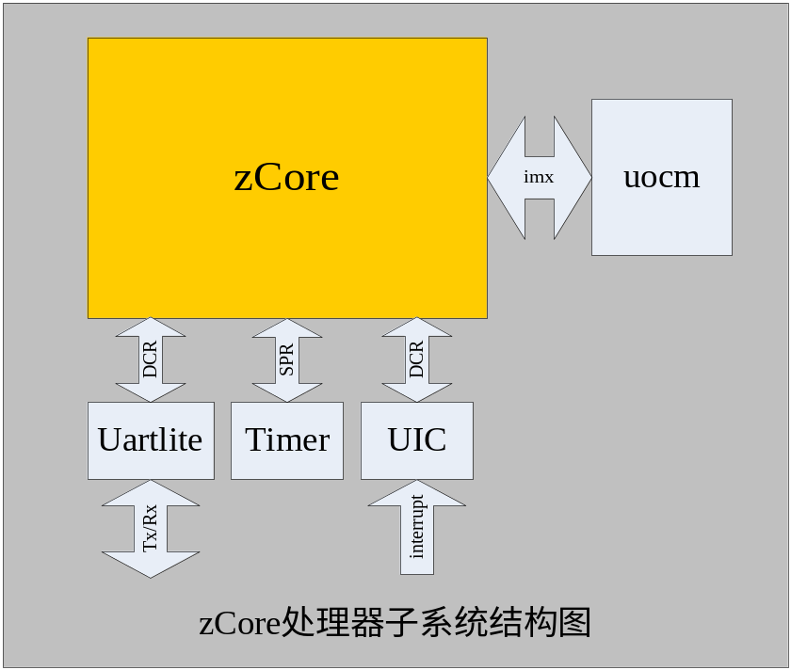
zCore处理器子系统简称为PSS(processor sub-system)，PSS的结构如上图所示，外部I/O包括串口的收发接口，外部中断请求等。PSS包含zCore处理器内核，统一的指令和数据片上存储器(uocm)，定时器timer，可支持32个外部中断源的通用中断控制器uic，以及用于调试的串口通信控制器uartlite。timer的寄存器访问通过mfspr和mtspr进行。uic/uartlite的寄存器通过mfdcr和mtdcr完成。

3.1 片上存储器－OCM
片上存储器特性包括：
可配置大小：配置范围为取决于FPGA容量和ASIC工艺；
uocm的访问对程序员透明－目前暂不支持可配置基址；
ucom整个空间支持程序的“Write/Read/Execute”，但使用时建议限定空间用途，避免发生自修改代码情况（self-modify code）。
注意：对uocm进行非字（Byte和Halfword）的store访问时有一个周期的性能损失。
整个uocm的存储空间可通过芯片实现时初始化或者通过uartlite的特殊模式实现在线改写。示例存储空间分配如下（配置为16KB时）：
* address: 0xffff_c000 - 0xffff_ffff.
* 0x0000_0000 - 0xffff_bfff: Non-Available
* 0xffff_c000 - 0xffff_d7ff: RAM, 7KB, "Read/Write", for program run-time data
* 0xffff_d800 - 0xffff_dfff: RAM, 1KB, "Read", for read only data
* 0xffff_e000 - 0xffff_ffff: 8KB, "Execute", for code section, includes:
0xffff_e000 - 0xffff_fbff: user programs
0xffff_fc00 - 0xffff_feff: emulation rom
0xffff_ff00 - 0xffff_fff8: exception vector for special mode
0xffff_fffc: reset vector
以上示例为硬件SIM和FEP环境验证汇编程序开发的实际环境，具体可参考配套示例文件。SIM为RTL级验证环境，FEP为FPGA仿真系统。

3.2 定时器－Timer
zCore的定时器遵从ppc405的timer规范，可参考ppc405用户手册[2]

3.3 串口通信控制器－Uartlite
Uartlite为zCore独有的串口通信模块，包括两种工作模式。正常模式下可用于和pc机通信，文件下载模式下可通过pc机端将bin格式的二进制启动文件下载到处理器子系统的iocm存储器。正常模式和下载模式的切换由平台硬件开关设定，具体使用方式可参考“系统板使用指南”。目前uartlite波特率固定为115200，两个stop位，启动后无需软件配置。
Uartlite正常模式的编程说明：包含4个8位寄存器，如下表，内部寄存器均通过mtspr/mfspr指令访问
DCR地址 | 寄存器名字 | 位宽 | 访问 | 说明
0x350 | TX | 32 bit | 写/读 | 发送数据寄存器：
0x351 | RX | 32 bit | 只读 | 接收数据寄存器：
0x352 | CTRL | 32 bit | 写/读 | 控制寄存器：
0x353 | STA | 32 bit | 只读 | 状态寄存器：

3.3.1 发送数据寄存器TX
位 | 0-23 | 24:31
位说明 | 保留 | 待发送数据

3.3.2 接收数据寄存器RX
位 | 0-23 | 24:31
位说明 | 保留 | 接收数据

3.3.3 控制寄存器CTRL
位 | 0-26 | 27 | 28 | 29 | 30 | 31
域说明 | 保留 | 中断请求清除 | 接收中断使能 | 发送中断使能 | 接收关闭 | 发送启动
注：1，复位状态为：32'h0000_0000
2，bit[31]/[27]写入“1”之后自动清零

3.3.4 状态寄存器STA
位 | 0-26 | 27 | 28 | 29 | 30 | 31
域说明 | 保留 | 接收中断请求：1表示接收完成一个字节 | 发送中断请求：1表示前一个字节发送完成 | 中断请求：1表示存在发送和接收完成的中断请求 | 接收状态：1表示接收中，0表示空闲 | 发送状态：1表示忙，0表示空闲
编程注意事项：STA的使用，在读取STA状态之前，必须插入3条不影响STA状态的指令，以等待STA更新完成。

3.3.5 Uartlite编程示例
Uartlite编程示例1－发送字符
addis r4, r0, ASCII_O@h
ori r4, r4, ASCII_O@l
mtdcr DCRN_DSUTX, r4 // data ready
mfdcr r5, DCRN_DSUSTA
andi. r5, r5, DSUTX_BUSY
bne (-8) // check transmitter status, if busy, waiting
addis r6, r0, DSUTX_GO@h
ori r6, r6, DSUTX_GO@l
mtdcr DCRN_DSUCTRL, r6 // send tx command to register dsu_ctrl
上述示例为发送ASCII码“O”（ASCII_O）工作流程：首先将要发送数据写入发送寄存器TX，然后查询发送状态，如果忙则等待上一个发送完成，最后将发送命令写入控制寄存器CTRL。注意，当uartlite正在发送中，接收到新的发送数据时，对当前发送不会产生影响。
Uartlite编程示例2－接收字符：
mfdcr r5, DCRN_DSUSTA
andi. r5, r5, DSURX_DONE
beq (-8) // check rx_done bit of STA; if no rx, wait
addis r7, r0, DSUIRT_CLEAR@h
ori r7, r7, DSUIRT_CLEAR@l
mtdcr DCRN_DSUCTRL, r7 // clear rx_done bit of STA via clear interrupt
上述示例为发送ASCII码“O”（ASCII_O）工作流程：首先查询发送状态，如果忙则等待上一个发送完成，然后将要发送数据写入发送寄存器TX，将发送命令写入控制寄存器CTRL。完整示例可参考汇编测试文件。
注意事项：1，目前uartlite工作在polling模式下，中断使能未使用。2，由软件负责流控管理等，即如果处理器不对接收数据处理，下一个接收完成时将覆盖之前数据；接收完成一个字符之后，处理器必须清除接收完成标志，以便下次接收。

4, zCore实现指南
经过验证的流程采用Synplify 9.6.2和ISE 9.1-EDF实现流程，仿真软件为Modelsim 6.1f。
Pippo的PSS系统初步实现结果如下表：
Design | Frequency | Resource | Device
pippo_core | 92.6MHz | RegBits: 2369(8%); DPRams(RAM32X1D):96; BMUL:4; LUTs: 6857(23%) | Xilinx Virtex II Pro 30  Xc2vp30fg676-7
pippo_core | 40.9MHz | RegBits: 1751 (7%); DPRams (RAM16X1D): 192; BRams: 2 of 28 (7%); LUTs: 7145 (32%) | Xilinx Sparton 3S  xc3s1200eft256-4
top_pss (iocm/docm) | 88.7MHz | RegBits: 2203(7%); DPRams(RAM32X1D):96; BRams: 72(52%); BMUL:4; LUTs: 6591(22%) | Xilinx Virtex II Pro 30  Xc2vp30fg676-7
top_pss(uocm) | 75MHz | RegBits: 2510(8%); DPRams(RAM32X1D):96; BRams: 8(5%); BMUL:4; LUTs: 6891(23%) | Xilinx Virtex II Pro 30  Xc2vp30fg676-7

5, zCore集成指南
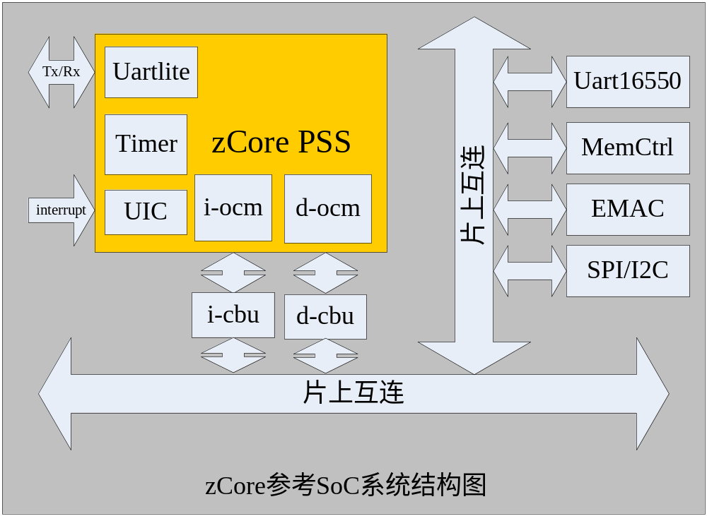
参考SoC如上图所示，PSS通过CBU（Core Bridge Unit）支持各种片上互连协议，其他集成的外围模块包括UART16550，存储控制器，以太MAC控制器和SPI/I2C等。
其他进一步规范待补充

5.1 内核桥接单元CBU
目前CBU为完成集成和验证

5.2 参考SoC
目前未完成CBU的Wishbone桥接和AMBA桥接。

6, FPGA平台使用指南
XUPv2P平台基于Xilinx的XUPv2P开发板[3]。目前已验证zCore的实际运行和UART文件下载等功能。详细试用可参考/board目录源代码。

参考文档
[1] The IBM PowerPC Embedded Environment: Architectural Specifications for IBM PowerPC Embedded Controllers, Version 1.0
[2] PPC405-S Embedded Processor Core User’s Manual, Version 1.0
[3] XUP Virtex-II Pro Development System Hardware Reference Manual

附录A：PPC405指令集
按照功能分类，IBM ppc405实现的指令集概括如下：

a.1 算术和逻辑运算指令
算术和逻辑运算指令包括three-operand格式和two-operand格式，以及立即数格式。[o]表示指令包含更新XER[SO, OV]的“o”格式，和“non-o”格式；[.[表示指令包含更新CR[CR0]的“record”格式，和“non-record”格式。其中有24条加法指令，加法指令21条，乘法指令9条，除法指令8条和4条负数指令，共64条算术运算指令，以及28条逻辑运算指令。注意：addic.，andi.和andis.指令编码不包含Rc域[.]
算术运算指令如下表所示
Add | Subtract | Multiply | Divide | Negate
add[o][.]  addc[o][.]  adde[o][.]  addi  addic[.]  addis  addme[o][.]  addze[o][.] | subf[o][.]  subfc[o][.]  subfe[o][.]  subfic  subfme[o][.]  subfze[o][.] | mulhw[.]  mulhwu[.]  mulli  mullw[o][.] | divw[o][.]  divwu[o][.] | neg[o][.]
逻辑运算指令如下表所示
And | And with  Complement | Nand | Or | Or with  Complement | Nor | Xor | Eqv | Misc
and[.]  andi.  andis. | andc[.] | nand[.] | or[.]  ori  oris | orc[.] | nor[.] | xor[.]  xori  xoris | eqv[.] | extsb[.]  extsh[.]  cntlzw[.]

a.2 比较指令
比较指令用于对两个操作数进行算术或逻辑比较，并根据结果设置CR。共有4条指令。
Arithmetic | Logical
cmp  cmpi | cmpl  cmpli

a.3 循环移位指令
共14条指令。
Rotate | Shift
rlwimi[.]  rlwinm[.]  rlwnm[.] | slw[.]  sraw[.]  srawi[.]  srw[.]

a.4 CR逻辑指令
共有9条指令
crand
crandc
creqv
crnand
crnor
cror
crorc
crxor
mcrf

a.5 分支指令
分支指令能无条件或者在一定条件下跳转到任意地址。条件分支指令首先测试先前指令设定的条件码，条件分支指令也能改变和测试CTR寄存器，也能将返回地址存入LR寄存器。条件分支的目标地址既可以来自当前地址或绝对地址的变换，也可以来自LR或CTR。共有4条无条件跳转指令和8条条件跳转指令。
Unconditional | Conditional
b  ba  bl  bla | bc  bca  bcl  bcla  bcctr  bcctrl  bclr  bclrl

a.6 访存指令
访存指令用于在存储器和GPR之间传输数据，操作数包括字节bytes，半字halfwords和字words。另外，访存指令还支持loading or storing multiple registers, character strings和byte-reversed data等。共有22条Load指令和18条Store指令。
Loads |  |  |  |  | Stores
Byte | Halfword  Algebraic | Halfword | Multiple  And  String | Word | Byte | Halfword | Multiple  And  String | Word
lbz  lbzu  lbzux  lbzx | lha  lhau  lhaux  lhax | lhbrx  lhz  lhzu  lhzux  lhzx | lmw  lswi  lswx | lwarx  lwbrx  lwz  lwzu  lwzux  lwzx | stb  stbu  stbux  stbx | sth  sthbrx  sthu  sthux  sthx | stmw  stswi  stswx | stw  stwbrx  stwu  stwux  stwx  stwcx.

a.7 中断控制指令
中断控制指令用于在GPR和MSR之间传输数据，从中断返回，使能或关闭maskable external interrupts。共有6条指令。
mfmsr
mtmsr
rfi
rfic
wrtee
wrteei

a.8 处理器管理指令
处理器管理指令用于在GPR和SPR之间交换数据，提供Traps，system calls和同步控制。注意DCR相关指令的实现待定。共有14条指令。
eieio  isync  sync | mcrxr  mfcr  mfdcr  mfspr  mftb | mtcrf  mtdcr  mtspr  sc  tw  twi

a.9 缓存控制指令（暂未支持）
缓存控制指令和以下的TLB管理指令暂未在pippo中实现。在Pippo的实现中，暂时按照NOP执行；共有4条指令缓存指令和9条数据缓存指令。
D-cache | I-Cache
dcba  dcbf  dcbi  dcbst  dcbt  dcbtst  dcbz  dccci  dcread | icbi  icbt  iccci  icread

a.10 TLB管理指令（暂未支持）
TLB管理指令用于访问MMU中TLB的条项，搜索TLB阵列，失效TLB条项和同步其他处理器的TLB更新。共有6条指令。
tlbia
tlbre
tlbsx[.]
tlbsync
tlbwe

a.11 PPC405特殊指令
注意，上述指令包含部分属于目标兼容产品PowerPC405实现，但并不包含在“IBM PowerPC Embedded Environment”规范中的指令。共97条指令，其中84条为MAC指令。
dccci  dcread  iccci  icread | macchw[o][.]  macchws[o][.]  macchwsu[o][.]  macchwu[o][.]  machhw[o][.]  machhws[o][.]  machhwsu[o][.]  machhwu[o][.]  maclhw[o][.]  maclhws[o][.]  maclhwsu[o][.]  maclhwu[o][.] | nmacchw[o][.]  nmacchws[o][.]  nmachhw[o][.]  nmachhws[o][.]  nmaclhw[o][.]  nmaclhws[o][.] | mulchw[.]  mulchwu[.]  mulhhw[.]  mulhhwu[.]  mullhw[.]  mullhwu[.] | mfdcr  mtdcr  rfci  tlbre  tlbsx[.]  tlbwe  wrtee  wrteei

